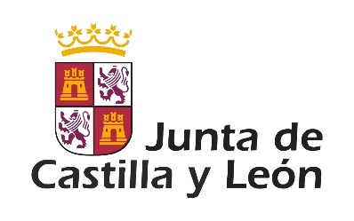

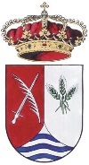

**AYUNTAMIENTO DE**

**SAN MIGUEL DEL ARROYO**

**DÍA 11 DE OCTUBRE, DOMINGO, A LAS 18:30 HORAS, EN**

**EL CENTRO CÍVICO**

**DOS Y MÉDIUM; SESIÓN A MEDIA NOCHE. Tres amigas se reúnen, tras largos años sin verse, en el viejo caserón de una de ellas. Pero la disposición jovial de las invitadas, que planeaban el encuentro como una divertida noche de fiesta, chocará con la actitud seca y desconfiada de la anfitriona. Un secreto podrá salir de la oscuridad. Muy dinámica y divertida, mantendrá la atención del espectador desde el principio.**

**GÉNERO:** TEATRO CÓMICO

**CLASIFICACIÓN EDADES:** ADULTOS

**TÍPO DE COMPAÑÍA:** PROFESIONAL

**DURACIÓN APROXIMADA:** 80 MINUTOS

**ACTUACIÓN INCLUIDA EN CIRCUITOS ESCÉNICOS.**

**PRECIO DE LAS ENTRADAS:**

**3,00 € ADULTO**

**1,00 € INFANTIL (3 A 13 AÑOS).**

**DEBIDO A LA COVID-19, SE REDUCE EL NÚMERO DE LOCALIDADES POR LO QUE SE RESERVARÁ LA BUTACA A LOS ABONADOS HASTA 5 MINUTOS ANTES DE COMENZAR.**